RECONOCIMIENTO DE PATRONES – PRÁCTICA 2

EJERCICIO 1 : TEOREMA CENTRAL DEL LIMITE
La distribución de la suma de variables aleatorias tiende a una distribución normal (gaussiana), tanto más cuanto más grande es la cantidad de variables consideradas.

- Generar N datos (N=10) de una distribución uniforme entre 0 y 1
N=10; X = rand(1,N);
- Calcular la media de los 10 valores
- Repetir los pasos a) y b) un millón de veces. ¿Cómo se distribuye el valor medio (o sea, cómo es el histograma dividido por el nº de elementos)?
- Repetir ahora los pasos a), b) y c) con N=100, N=1000 y N=10000.
- Comparar los histogramas obtenidos en c) y d) ¿Cómo son sus medias? ¿Y las varianzas?
- Hacer los pasos de a) a e) con distribuciones distintas a la uniforme (chirnd, frnd, rand.^2, etc.). ¿Qué sucede con la distribución de las medias?

EJERCICIO 2 : DISTRIBUCION GAUSSIANA(NORMAL)
- Usar randn(‘seed’,0)
- Generar una población de N=5000 peces, con las siguientes características:
P(w1) = 0.5; P(w2) = 0.5;
w1 se distribuye normalmente, con media 20 y desv. estándar igual a 3
w2 se distribuye normalmente, con media 25 y desv. estándar igual a 2
Determinar la frontera de decisión óptima estimando la media y desv. estándar a partir de los datos.
- ¿Cuántos datos de cada clase habría que generar si queremos que las prob. A priori sean P(w1)=0.7 y P(w2)=0.3? ¿Cuál sería la frontera de decisión en este caso?
- ¿Y si consideramos P(w1)=0.3 y P(w2)=0.7?
- ¿Es simétrico el cambio en la posición de la frontera en los apartados c y d respecto del obtenido en el apartado b?

EJERCICIO 3: RIESGO DE PREDICCIÓN
Sabiendo que la f. de densidad gaussiana se define como:
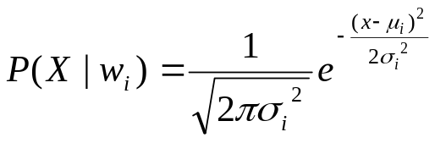
la frontera de decisión la podemos calcular igualando las prob. a posteriori de ambas clases : P(X|w1)*P(w1) = P(X|w2)*P(w2), o sacando logaritmos (en base e):
log(P(X|w1)) + log(P(w1)) = log(P(X|w2)) + log(P(w2))

- Modificar el código siguiente, para encontrar la frontera de decisión, teniendo en cuenta el riesgo de predicción:
A=s1*s1-s2*s2;
B=2*(m1*s2*s2-m2*s1*s1);
C=2*s1*s1*s2*s2*(log(Pw1)-log(Pw2)-log(s1)+log(s2))+s1*s1*m2*m2-s2*s2*m1*m1;
x1=(-B+sqrt(B*B-4*A*C))/2/A
x2=(-B-sqrt(B*B-4*A*C))/2/A
Para resolver este problema deberá analizar de dónde procede la fórmula anterior, e introducir adecuadamente los términos necesarios del coste. Recordar
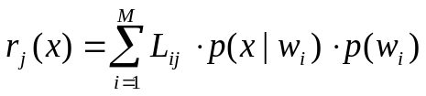que:

- Si consideramos el riesgo de elegir w1 siendo realmente w2 de 0.8, y de elegir w2, siendo realmente w1, de 2, determinar la frontera de decisión.

